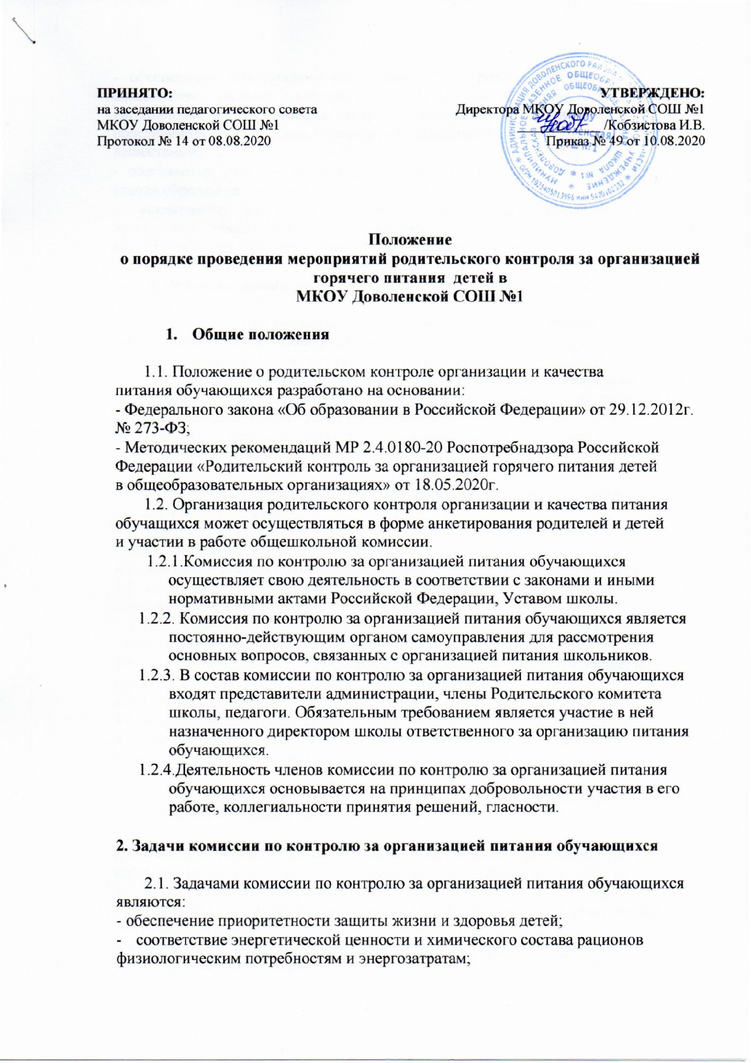 **Принято Утверждаю**

**на заседании педагогического совета ГКОУ РД «Аркидинскаяи СОШ**

**Протокол №1 от 28.08.2020г. Хунзахского района»**

**________________ /С.М Гамзатова/**

**Приказ №30/1 от 29.08.2020г.**

**Положение**

**о порядке проведания мероприятий родительского контроля**

**за организацией горячего питания детей в**

**ГКОУ РД «Аркидинская СОШ Хунзахского района»**

